品格力
一、主題:愛
二、節數: 105學年度（依行事曆上學期4次共8節；下學期4次共8節)
三、核心價值: 尊重、負責、分工合作、誠實。
專心、關懷、感恩、勇敢。
四、多元媒體：繪本ppt、影片(YouTube)、戲劇表演、省思札記、
體驗活動(玩出好品格)等方式。

五、主題:依8個核心價值設計。

學年度 | 品格力 | 核心價值 | 節 數
105上 | 1 | 尊重 | 2
105上 | 2 | 負責 | 2
105上 | 3 | 分工合作 | 2
105上 | 4 | 誠實 | 2
105下 | 5 | 專心 | 2
105下 | 6 | 關懷 | 2
105下 | 7 | 感恩 | 2
105下 | 8 | 勇敢 | 2

六、注意事項:
(一)開學日請交學務組 。
(二)請導師依年級設計8核心價值的簡案(如範例)、學習單。
(三)期末請交上課成果照片4-6張。

能力指標參考

能力指標：
◎國語文
主題軸 | 能力指標
閱讀
  E-2-4-7-4 | 能將閱讀材料與實際生活情境相聯結。
  E-2-6-3-1 | 能利用圖書館檢索資料，增進自學的能力。
  E-2-8-5-1 | 能討論閱讀的內容，分享閱讀的心得。
  E-2-8-5-2 | 能理解作品中對週遭人、事、物的尊重關懷。
  E-2-8-5-3 | 能在閱讀過程中，培養參與團體的精神，增進人際互動。
  F-2-4-4-2 | 能配合閱讀教學，練習撰寫摘要、札記及讀書卡片等。
  F-2-4-5-3 | 能寫作慰問書信、簡單的道歉啟事，表達對他人的關懷和誠意。
聆聽
  B-2-2-3-4 | 能在聆聽不同媒材時，從中獲取有用的資訊。
  B-2-2-10-12 | 能從聆聽中，思考如何解決問題。
說話
  C-2-2-2-2 | 能針對問題，提出自己的意見或看法。
  C-2-3-6-6 | 能養成說話負責的態度。
  C-2-4-10-4 | 能與人討論問題，提出解決問題的方法。

◎藝術與人文
主題軸 | 能力指標
探索與表現
  1-1-4 | 正確、安全、有效的使用工具或道具，從事藝術創作及展演活動。
1-2-5 | 嘗試與同學分工、規劃、合作，從事藝術創作活動。
1-3-1 | 探索各種不同的藝術創作方式，表現創作的想像力。
1-4-4 | 結合藝術與科技媒體，設計製作生活應用及傳達訊息的作品。

◎健康與體育
主題軸 | 能力指標
健康心理
  6-1-4 | 認識情緒的表達及正確的處理方式。
  6-1-5 | 了解並認同團體規範，從中體會並學習快樂的生活態度。
  6-2-2 | 了解家庭在增進個人發展與人際關係上的重要性。
  6-2-3 | 參與團體活動，體察人我互動的因素及增進方法。
  6-2-5 | 了解並培養健全的生活態度。
  6-3-1 | 體認自我肯定與自我實現的重要性。

備註:如果能力指標參考不符合，麻煩老師新增各階段能力指標。

花蓮縣光復鄉大進國小105學年度第一學期品格力教學設計表(範例)
適用年級 |  | 年級 | 教學設計 |  |  | 授課節數 |  | 2節
指標編號 | 教學活動 |  |  |  | 教學資源 |  | 時間 | 評量
C-2-2-2-2  E-2-8-5-1  C-2-4-10-4  1-3-1  E-2-4-7-4 | 主題一【尊重】 |  |  |  | 「尊重」文章乙篇  道具製作材料 |  | 5’  5’  15’  15’  20’  5’  5’ | 口頭  評量  口頭  評量  實作  評量
C-2-2-2-2  E-2-8-5-1  C-2-4-10-4  1-3-1  E-2-4-7-4 | 壹、準備活動  - 教師準備：  - 省思小語。  - 「尊重」文章一篇。  - 學生準備：  - 省思札記一本（比A4格式略大）。  貳、發展活動  - 引起動機：  1.教師在黑板上揭示一段話  「肯定自己,才能向前；尊重別人，才有助緣。」  2.請學生小組討論。  3.各小組發表討論結果。  4.教師帶入「尊重」此主題。  - 「尊重」文章賞析  教師發下【尊 重.doc】一文  課畢請學生貼於省思札記。  - 價值澄清討論法  1. 問：「寫此篇文章的教師用什麼方法讓學生自  動安靜？」  - 問：「為什麼當他在黑板上寫下Quiet字母  後，學生就安靜了？」  - 問：「如果他用命令指責的口吻，結果會怎  樣？」  4. 問：「你曾經有過不被尊重的經驗嗎？」  5. 問：「遇到這種情況，你如何處理？」  參、綜合活動  - 情境題  - 各小組抽題。  - 討論可行之道。  題1. 如果全家表決要去遊樂場玩，但唯獨父親不同意，你會怎麼辦？  題2. 如果父母親趁你不在時偷翻你的日記，你會怎摩做？  題3. 如果同學沒有經過你的許可拿了你的東西，你會如何勸戒他？  題4. 如果弟弟或妹妹要求買一樣你認為不適合、或不需要的東西，你會如何處理？  題5. 如果你在公共場所發現有人在抽菸時，你會如何做？  - 排演。  - 角色扮演活動  上台表演。  - 教師回饋  全班選出表現最好的組別，並於升旗上台進行表演。  - 教師總結  1. 「尊重」的美意所在。  2. 全班唸讀「好話分享」做結。  ＊課後再利用一節進行排演及製作道具：  老師充當導演，將班上分為表演組及道具組，為升旗表演做好準備。  ~課程結束（共二節）~ |  |  |  |  |  | 5’  5’  15’  15’  20’  5’  5’ | 口頭  評量  口頭  評量  實作  評量

範例一
花蓮縣光復鄉大進國小105學年度第一學期品格力(尊重)學習單
班級: 年 班 座號: 姓名:
- 尊重的自我評量
我待人有禮貌，並且尊重他人
我是這樣的人 5 4 3 2 1 我不是這樣的人

我覺得需要加強的地方是:╴╴╴╴╴╴╴╴╴
二、尊重他人將會有以下那些回饋(可複選，並請分享)
□建立良好的人際關係
□自我肯定的提升
□贏得別人的尊敬
□增進社交技巧
□建立好名聲
□獲得他人善意的對待
□其他

三、尊重差異的承諾
(全體學生每天一起複誦承諾的內容，並視為班規的一部分)
☑我相信每個人都是與眾不同、各有所長的。
☑我相信每個人都值得被愛、被接納，並且受人尊重。
☑我不以出身、能力、信仰、衣著、性別隨意評斷他人。
☑我願意欣賞並讚美他人優點。
☑我願意學習謙卑待人，應對有禮。

花蓮縣光復鄉大進國小105學年度第一學期品格力教學設計表(範例)

適用年級 |  | 年 | 教學設計 |  |  | 授課節數 |  | 2節
目標編號 | 教學活動 |  |  |  | 教學資源 |  | 時間 |  | 評量
 | 主題二【負責】
C-2-2-2-2  E-2-8-5-1  B-2-2-10-12  E-2-8-5-3  6-2-5  F-2-4-4-2 | 壹、準備活動  一、教師準備：  - Power-point簡報製作。  - 小組交換日記學習單。  二、學生準備：  1.省思札記一篇（分享「負責」此主題，談個人經驗）。  貳、發展活動  - 引起動機：  漫畫猜謎（猜成語兩句）。  （一）  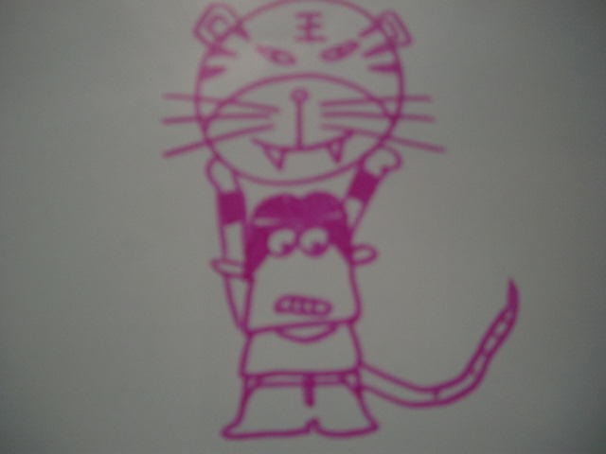  謎底－虎頭蛇尾  （二）  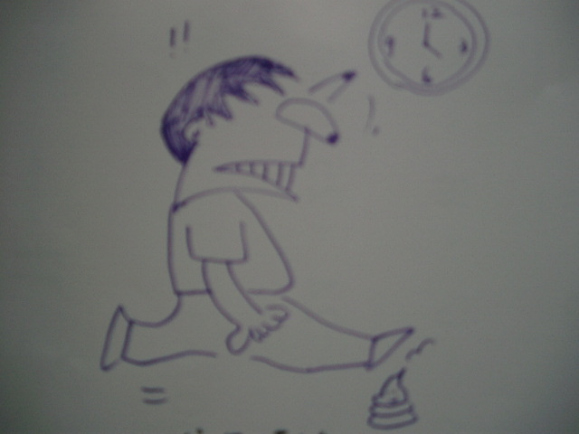  謎底－有始有終（鐘）  - 成語釋義導入「負責」主題：  虎頭蛇尾－有開頭，有結尾。比喻做事貫徹到底。  有始有終－喻做事有始無終,沒有恒心。  - 主題心得分享：  - 學生拿出省思札記，分享有關「負責」此主題的札記紀錄，內容為個人經驗。  - 徵求學生發表。  三、價值澄清教學：  - 教師請學生依據自己的札記紀錄，依照「選擇、珍視、行動」的次序，進行三向度思考。  - 學生發表。  參、綜合活動  一、延伸活動，帶入「對生命負責」層次：  1.問：「我們對很多事都很負責，那對我們的人生呢？」  2.簡報欣賞  負責-人生態度.pps  二、學生省思：  發表感想。  三、教師總結：  1.「負責」的意義。  2.「負責」的態度。  四、小組交換日記  1. 教師發下【好文閱讀交換日記\日記-負責.doc】進行前置作業說明。  2. 可於課堂後繼續完成。  ~課程結束（共兩節）~ |  |  |  | 單槍、筆記型電腦  小組交換日記學習單 |  | 5’  5’  10’  20’  10’  10’  5’  15’ |  | 口頭  評量  口頭  評量  口頭  評量  口頭  評量

範例二
花蓮縣光復鄉大進國小105學年度第一學期品格力(負責)學習單
班級: 年 班 座號: 姓名:
一、我的角色與責任
你目前扮演哪些角色？
必須向誰負責？
□ 兒 / 女 負責對象: ╴╴╴╴╴╴╴╴
□ 學 生 負責對象: ╴╴╴╴╴╴╴╴
□ 公 民 負責對象: ╴╴╴╴╴╴╴╴
□ 顧 員 負責對象: ╴╴╴╴╴╴╴╴
□ 班級幹部 負責對象: ╴╴╴╴╴╴╴╴
□ ╴╴╴╴的朋友 負責對象: ╴╴╴╴╴╴╴╴
□ 其 他 負責對象: ╴╴╴╴╴╴╴╴
- 我願意學習負責
(一)負責的益處有哪些？
□得到別人的信任
□有機會互起更多的責任
□讓自己有更多的成長
□得到神的祝福
□增進人際關係
□有勇氣接受不同的挑戰
□其他╴╴╴╴
(二)在負責品格上，我需要學習有哪些？(可複選，並請分享)
□遵守諾言
□不找藉口
□清楚職責，盡到自己的責任。
□盡全力做好自己手邊的任務
□願意負起自己的健康(例如:吃早餐)
□睡眠正常
□為自己功課負責
□為自己一切的動機、行為、言語、思想、態度負責
□知錯能改

花蓮縣光復鄉大進國小105學年度第一學期品格力教學設計表(範例)
適用年級 |  | 年 | 教學設計 |  |  | 授課節數 |  | 2節
目標編號 | 教學活動 |  |  |  | 教學資源 |  | 時間 |  | 評量
6-2-3  B-2-2-10-12  C-2-3-6-6  6-2-3  F-2-4-4-2  F-2-4-5-3  6-2-5 | 主題六【感恩】 |  |  |  | 「屋頂」文章*全班人數  學習單*全班人數  學習單*全班人數 |  | 20’  20’  15’  15’  8’  2’ |  | 實作  評量  口頭  評量  口頭  評量  實作  評量  實作  評量  實作  評量
 | 壹、準備活動  一、教師準備：  1. 「疊疊樂」積木五組。  - 「感恩」學習單。  二、學生準備：  1.課前思考。  貳、發展活動  一、引起動機：  - 戲劇演出－  事前請某小組排練，針對李家同文章－「屋頂」進行戲劇演出。  文本見【李家同屋頂文章.doc】  二、我們的思考  - 教師提問：  看完同學演出以及文本，你有什麼心得？  - 引導學生反省：  世界上還有許多不幸的人，他們很辛苦的活著，擁有的不多…和他們比較起來，我們擁有的真的很多，大家可以想想看目前擁有什麼？  - 實踐：  你覺得我們平常可以怎樣做？  在心態上…  在行為上…  三、大家一起「疊疊樂」  - 教師發下「疊疊樂」積木，一組一份。  - 每組組員輪番說一件自己感恩的事，說完將一塊積木疊上。  - 各小組看何組能夠說得最多、也最小心、疊的最高。  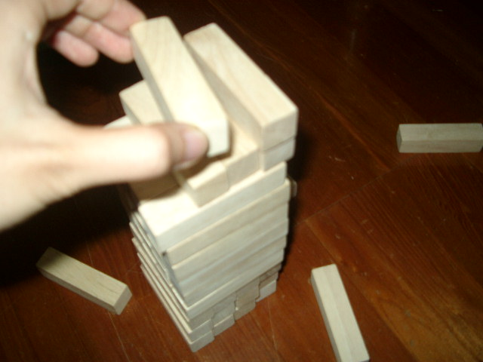  四、學生紀錄：  「感恩」學習單一張。  見【感恩-學習單.doc】  參、綜合活動  一、感性時間  感恩之後，得謝謝大家的照顧。設計目的在實踐行動。  見【愛的快遞.doc】。  二、教師總結：  - 知足常樂。  - 懂得感恩，懂得珍惜，也就擁有最真的幸福與快樂。  ＊課後活動－小組交換日記  教師發下【好文閱讀交換日記\日記-感恩.doc】  ~課程結束（共兩節）~ |  |  |  |  |  |  |  | 實作  評量  口頭  評量  口頭  評量  實作  評量  實作  評量  實作  評量

花蓮縣大進國民小學105學年度上學期品格力照片
核心價值 主題:尊重
說明: | 說明:
說明: | 說明:
說明: | 說明:

